МУЗЫКАЛЬНАЯ АКВАРЕЛЬ!

МБУДО «ДШИ №8»
Iчетверть 2018 – 2019 уч. года

РУБРИКИ ГАЗЕТЫ:

КОНКУРСЫ, ОЛИМПИАДЫ, ВЫСТАВКИ, ФЕСТИВАЛИ

В ОБЪЕКТИВЕ – ШКОЛЬНАЯ ЖИЗНЬ!

ЭТО ИНТЕРЕСНО!

ШКОЛЬНЫЕ НОВОСТИ!

Новый Учебный год!

6 сентября 2018 года в стенах ДШИ №8, по сложившейся традиции, прошла линейка, посвященная началу нового учебного года.
Здравствуй, год учебный, школьный!
В добрый путь, ученики!
Перезвоном колокольным
Пусть звенят, звенят звонки!
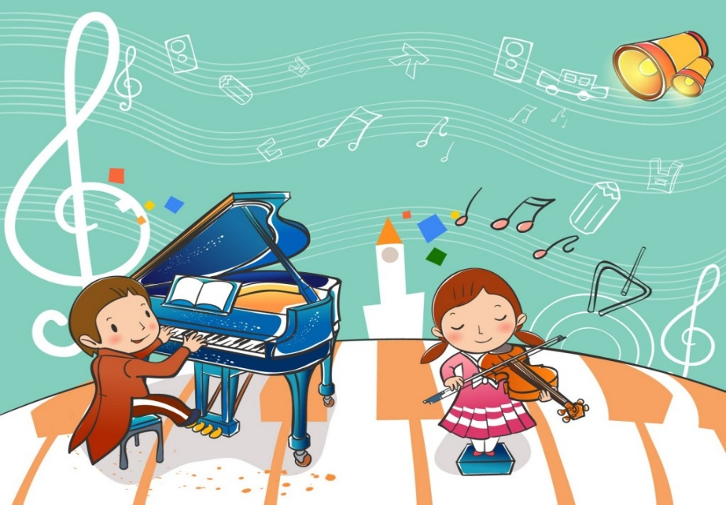
Директор школы, Кунаева Лилия Владимировна, поздравила всех учащихся, их родителей и преподавателей с началом нового учебного года. Всем учащимся она пожелала стремления к новым целям и достижения новых вершин. В торжественной обстановке, отличникам и активистам школы, были вручены грамоты и дипломы за отличную успеваемость, и активное участие в жизни школы. А так же были награждены два творческих коллектива: фольклорный ансамбль «Рябинушка», под руководством Зинкевич Н.Н. и оркестр народных инструментов «Тяштенят», под руководством Рузмановой О.И.
По завершению торжественной части мероприятия, прозвучал концерт, где учащиеся музыкального отделения продемонстрировали богатое звучание различных музыкальных инструментов и виртуозное исполнение произведений.
Бикеева Е.С.

День самоуправления.

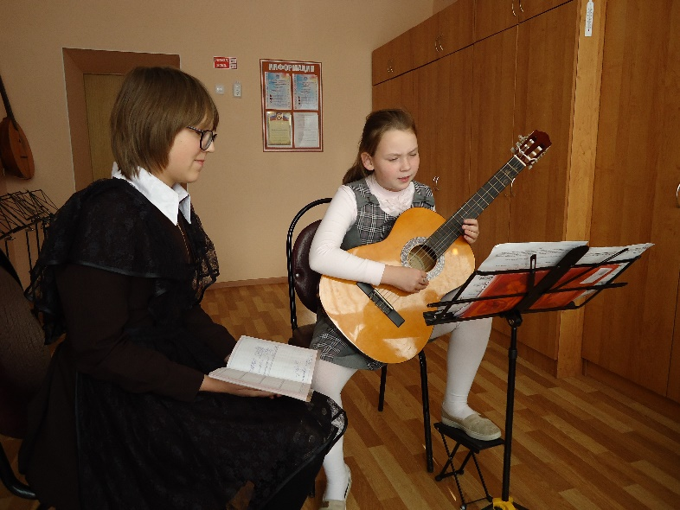
Месяц октябрь богат на праздники. Самыми важными для нас являются – День музыки и День учителя. И в календаре они стоят рядышком. В этом году мы решили эти праздники объединить и отметить необычно. Помимо традиционных концертов и выставок творческих работ, мы решили, впервые в нашей школе, провести День самоуправления, со школьной линейкой, уроками, которые проводили учащиеся старших классов и концертом, который дети готовили и проводили самостоятельно.
Всё мероприятие снимали собкоры, для школьной газеты «Музыкальная акварель». Учителя дублёры великолепно справились со своей ролью. Будем надеяться, что кто-то из старшеклассников, захочет стать учителем музыки, кто-то будет оттачивать исполнительское мастерство.
Пусть живут хорошие традиции, вечна музыка и к музыке любовь.
Агапкина О.Н.
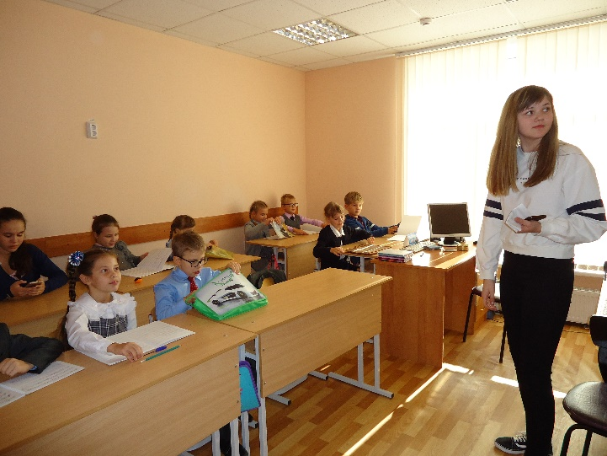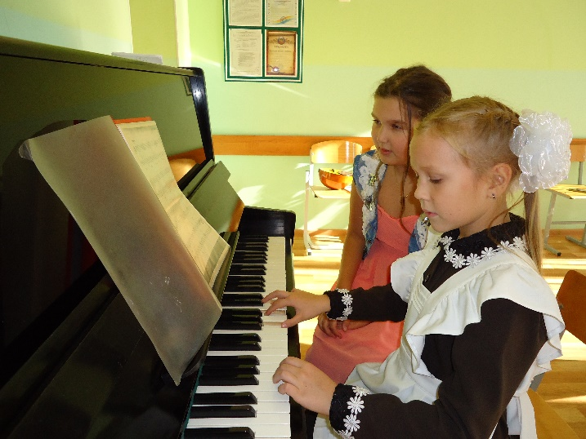
«Главное душою не стареть».

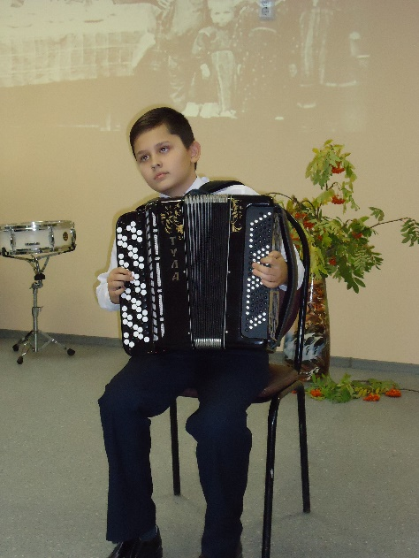
День пожилого человека – это добрый и светлый праздник, в который мы окружаем особым вниманием и уважением наших родителей, бабушек и дедушек.
Октябрь, с 1992 года, в России, ежегодно отмечается, как месячник пожилого человека. Традицией праздника стало проведение различных концертов, фестивалей и вечеров отдыха для пожилой части населения.

В волосах серебряные нити,
Ясный взгляд из-под прикрытых век…
Пожилой? Ну что вы, посмотрите,
Умудренный жизнью человек!

10.10.2018г. в ДШИ №8 состоялись концерт и выставка для старшего поколения: для дедушек и бабушек учащихся школы. В концерте, с большим почтением, приняли участие, как учащиеся школы, так и преподаватели. Юных артистов переполняло чувство гордости и ответственности за своих близких людей. Гости праздника – виновники торжества, не скрывали улыбок на своих лицах и слез радости, глядя на своих внучат.

В день людей пожилых, Вам желаем добра!
Пусть свет солнечный ярко сияет,
И бодрят вести славные прямо с утра,
На душе только радостней станет.

Бикеева Е.С.

ЭТО ИНТЕРЕСНО!
Концерт ансамбля «Келу».

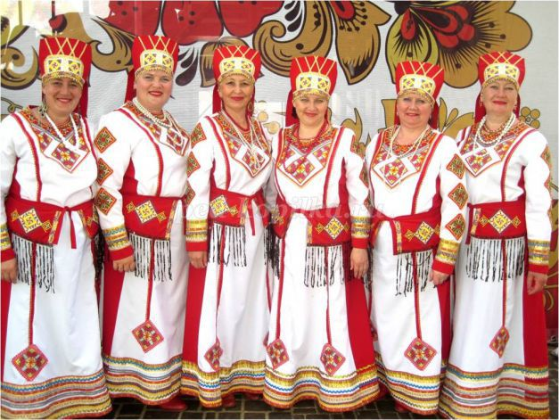
14 сентября в селе Горяйновка состоялось выступление лауреата Государственной премии РМ, национального достояния Мордовии, участника многочисленных, Всемирных, Международных, Всероссийских конкурсов и фестивалей, - фольклорного ансамбля «Келу» им. Г.И. Сураева –Королева.
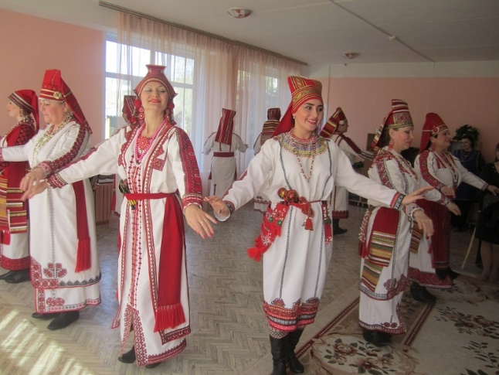
Этот ансамбль является музыкальным символом республики, её визитной карточкой. Зрители множества других городов и сел России, благодаря этому коллективу, получили возможность познакомиться с яркой и самобытной музыкальной культурой мокши и эрзи. Ежегодно с открытием сезона в общеобразовательную школу, села Горяйновка, приезжает этот замечательный коллектив.

Он знакомит зрителей с новой программой. Также звучат со сцены и полюбившиеся ранее песни. Особенно ярко звучали а капельные произведения. Ученики долго не отпускали полюбившихся артистов со сцены.

Корнилова В.А.

3 октября 2018 г. в здании Саранского музыкального училища им. Л. П. Кирюкова состоялся концерт образцового Молодёжного оркестра русских народных инструментов ДМШ № 2 им. В.К. Мержанова. Художественный коллектив имеет звание лауреата всероссийских и международных конкурсов.
Руководители и дирижёры – лауреаты Премии ЦФО в области литературы и искусства, Алексей Моргунов и Алексей Артемьев. Концерт проводился по проекту «Творческая Академия «Оркестр детства»» на средства гранда президента Российской Федерации для поддержки творческих коллективов общенационального значения в области культуры и искусства. В первой части концерта мы услышали в исполнении оркестра музыкальную сказку
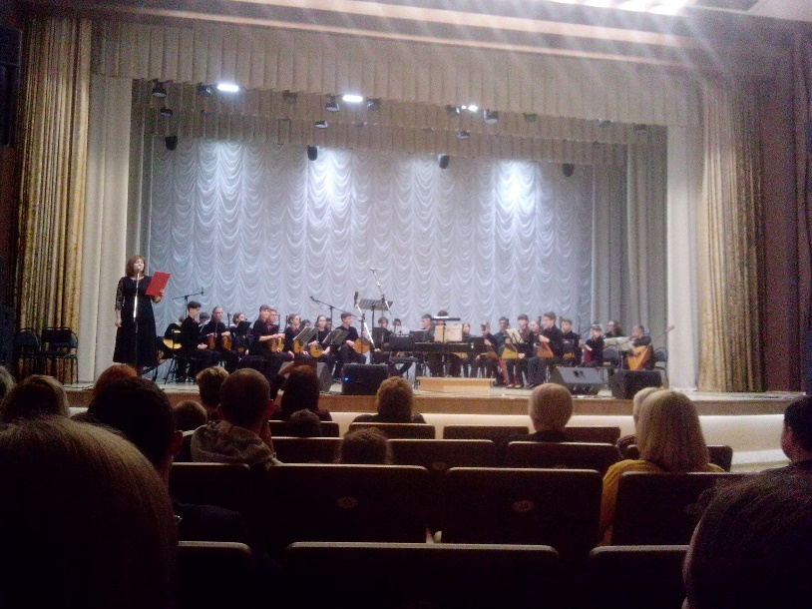
Л.Филатова «Про Федота – стрельца», а читал её актёр Тамбовского драматического театра В.Шолохова. Во второй прозвучали произведения разных стилей и жанров. Концерт прошёл на высоком профессиональном уровне.
Рузманова О.И. и ученики класса Петрушина Мария, Шестерина Дарина и Ванькина Настя.

КОНКУРСЫ, ОЛИМПИАДЫ, ВЫСТАВКИ, ФЕСТИВАЛИ
20 сентября 2018г. преподаватель МБУДО «ДШИ №8» Курмышкина О.А. с учащимися класса «ДПИ» посетили персональную выставку современной графики Кирейчевой Татьяны Владимировны, «Цветы моей души», которая проходила во Дворце культуры г.о.Саранск.
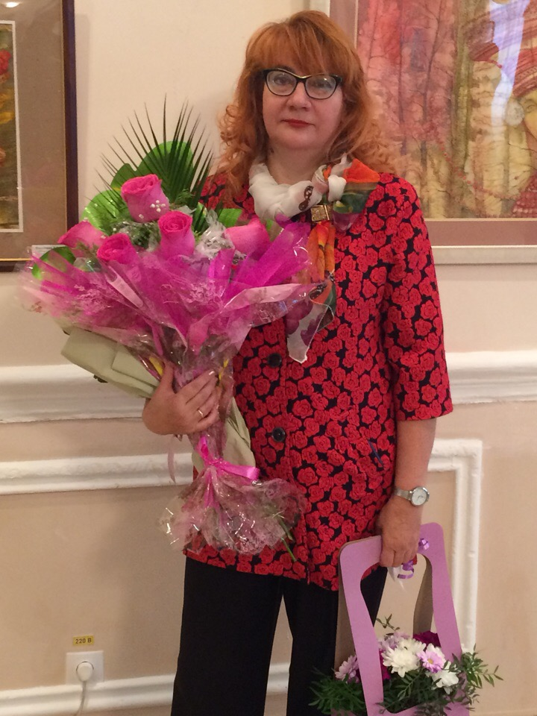
Кирейчева Т.В. - активная, творческая личность, всегда ищущая себя в новых видах декоративного искусства. На данной выставке были представлены более двадцати графических рисунков, выполненных в технике монотипия, а также роспись по дереву и керамике. Зрители по достоинству оценили великолепные работы художницы, наполненные женским очарованием, трепетной красотой живой природы и профессиональным мастерством. Преподаватели университета Н.П.Огарева, кафедры ДПИ и НП, а также ученики гордятся своим безумно талантливым преподавателем.
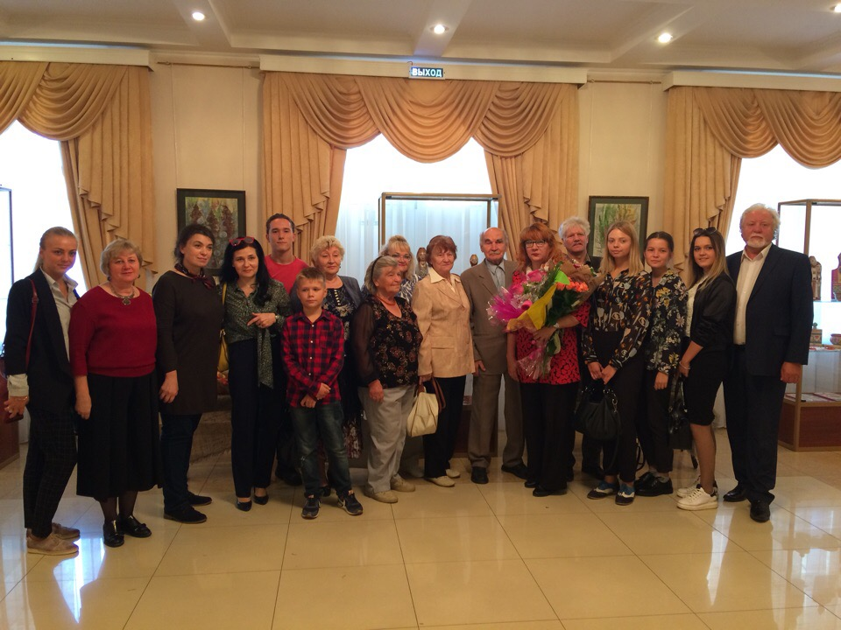
Желаем никогда не останавливаться на достигнутом, идти вперёд и привносить в мир искусства новые интересные работы!

Курмышкина О.А.

В ОБЪЕКТИВЕ – ШКОЛЬНАЯ ЖИЗНЬ!
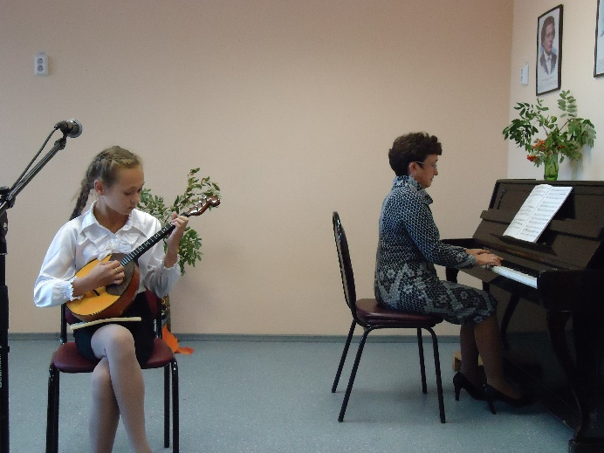
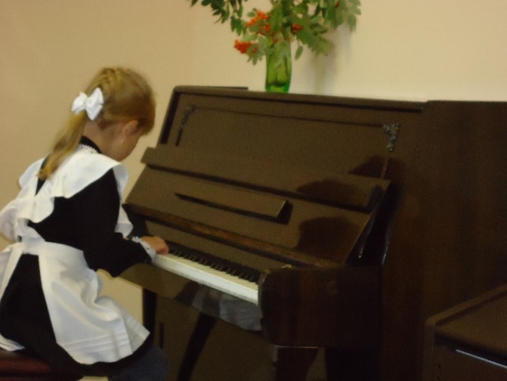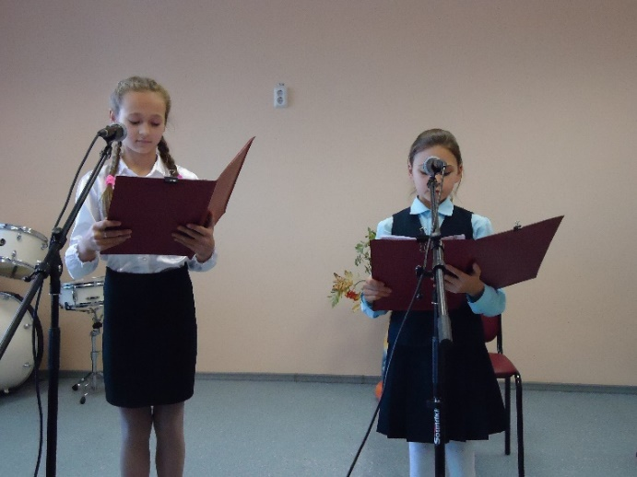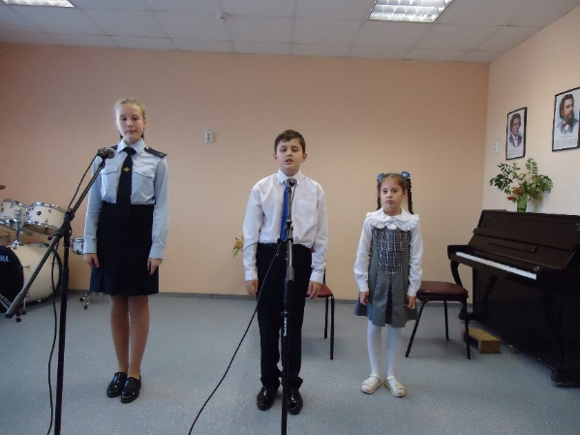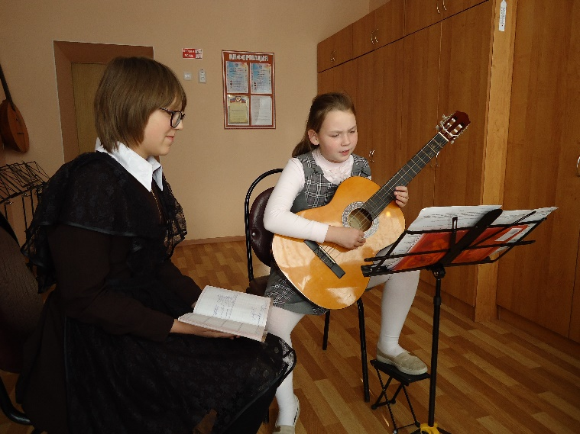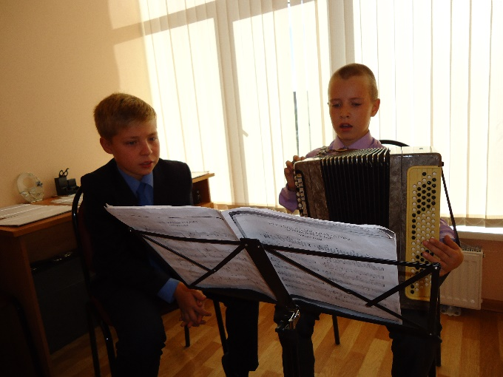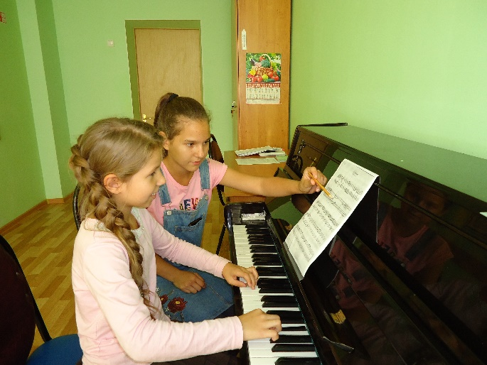
День самоуправления!
«Главное душою не стареть» 